DAFTAR RIWAYAT HIDUP

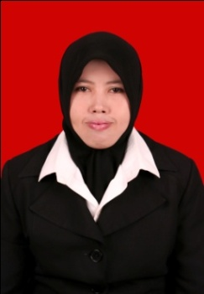
Salmah, lahir di Bulu-Bulu 02 Maret 1984 dari Bapak Gading Dg.Manappa (Unda Nappa) dan ibu Aisyah (Unda Isa). Awal pendidikan saya yaitu di SDN 37 Bulu-Bulu Kec.Pangkajene Kab.Pangkajene dan Kepulauan, mulai tahun 1990 sampai dengan tahun 1996. Lanjut ke SLTP Negeri 1 Pangkajene Kabupaten Pangkajene dan Kepulauan, mulai tahun 1996 sampai dengan tahun 1998. Lanjut lagi ke SMK Negeri 1 Bungoro Kabupaten Pangkajene dan Kepulauan, mulai tahun 1998 sampai dengan tahun 2002. Kemudian melanjutkan jenjang pendidikan ke Universitas Negeri Makassar jurusan Pendidikan Luar Sekolah Strata 1 Fakultas Ilmu Pendidikan mulai tahun 2013 sampai tahun 2016.
Pada tahun 2005 langsung mengabdi sebagai Sub PPKBD di wilayah Kelurahan Samalewa Kecamatan Bungoro Kabupaten Pangkep sampai sekarang. Tahun 2010 mengabdi sebagai tim pengajar di TKA/TPA At-Taqwa binaan YDPI Semen Tonasa. Tahun 2011 mulai mengabdi di PAUD KB ANANDA Kelurahan Samalewa Kecamatan Bungoro Kabupaten Pangkep sampai sekarang.

